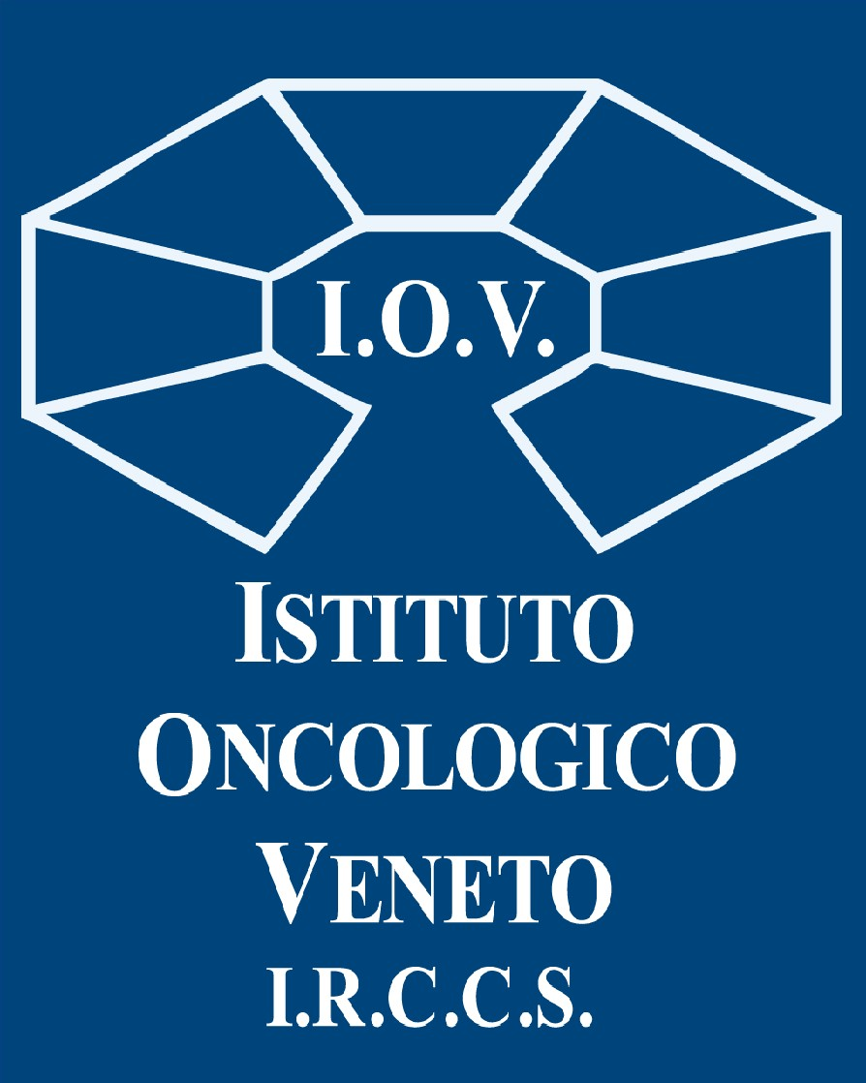

COMUNICATO STAMPA

ECOGRAFIE VOLUMETRICHE,

ALLO IOV IL NUOVO ECOGRAFO MAMMARIO 3D

Si ottengono immagini di alta qualità con elevata risoluzione ed uniformità, aumentando la possibilità di individuare lesioni tumorali in mammelle particolarmente dense.
La Dr.ssa Caumo (UOC Radiologia Senologica): “Incrementiamo così gli strumenti per poter garantire ad ogni donna una diagnosi precoce personalizzata”.

Il nuovo apparecchio è stato acquisito grazie al contributo di Supermercati Alì spa e di tutti i clienti che hanno indicato lo IOV nelle preferenze espresse attraverso i punti del catalogo a premi. Il Dg Benini: “Migliore qualità diagnostica
anche grazie alla generosità della gente”.

Padova, 21 ottobre 2022. L’ecografia mammaria? Meglio se volumetrica. L’Istituto Oncologico Veneto si è dotato di un nuovo sistema ecografico 3D, che associa un modernissimo sistema di formazione del fascio di ultrasuoni ad un sistema di processazione dell’immagine e di ottimizzazione automatica che consentono di ottenere immagini di alta qualità con elevata risoluzione ed uniformità, aumentando la possibilità di individuare lesioni tumorali in mammelle particolarmente dense. Il nuovo apparecchio è stato acquisito grazie al prezioso contributo di Supermercati Alì spa e di tutti i clienti che hanno indicato lo IOV attraverso le preferenze espresse lo scorso anno attraverso i punti del catalogo a premi. La donazione complessiva è stata di 229mila euro, con i quali si è acquisito l’ecografo; a questo si aggiungerà a breve un'ulteriore attrezzatura di cui daremo evidenza.

“Non si tratta di un esame a cui sottoporre tutte le donne – sottolinea la Dott.ssa Francesca Caumo, Direttore della UOC Radiologia Senologica - ma l’acquisizione di questo ecografo 3D permette di allargare gli strumenti ad integrazione degli esami mammografici ed ecografici tradizionali, per poter garantire ad ogni donna, in modo personalizzato a seconda del rischio e delle caratteristiche individuali, una diagnosi precoce del tumore mammario”.

“Donare è un gesto spontaneo che per noi si traduce in una finestra spalancata sul progresso - sottolinea la dottoressa Patrizia Benini, Direttore Generale dello IOV - IRCCS - e non possiamo che ringraziare di cuore il gruppo Alì Supermercati che lo scorso anno ha scelto di

devolvere allo IOV 229.636 euro, risultato delle preferenze espresse dai clienti attraverso i punti del catalogo a premi, che il gruppo Alì ha convertito in denaro raddoppiando l'importo. Quanto ricevuto ha permesso di dotarci di un'ulteriore apparecchiatura per la radiologia che permette di eseguire ecografie hi-tech per la diagnostica senologica, installata proprio oggi. Un’acquisizione importante, ancor più in evidenza in questo Ottobre Rosa, dedicato alla prevenzione del tumore al seno. Si rafforza così il rapporto tra lo IOV e il mondo produttivo e solidale della città, da una parte andando a contribuire all'acquisto di attrezzature per l'Unità operativa complessa di Radiologia Senologica, dall'altra confermando l'alto valore della condivisione, che attraversa gli strati sociali e che dimostra, proprio attraverso le donazioni volontarie, come in tanti modi diversi i cittadini possano essere protagonisti di una socialità consapevole e altruista”.

L’ecografia è una tecnica che sfrutta la propagazione di ultrasuoni per ottenere immagini dell’interno del corpo umano. In Radiologia senologica, in particolare, l’ecografia delle mammelle è un importante esame integrativo alla mammografia, particolarmente efficace in presenza di “mammelle dense”. L’ecografia viene normalmente eseguita da un medico radiologo tramite una sonda con cui viene effettuata la scansione dell’intero volume del seno; il radiologo osserva le immagini “in diretta”, può effettuare misurazioni e può eventualmente stampare una o più immagini.

Grazie al sistema ecografico 3D Invenia ABUS (Automated Breast Ultrasound System), la diagnosi precoce del tumore mammario si può giovare dell'ecografia 3D di ultima generazione e può quindi essere utilizzata sia nello screening che nella diagnostica senologica ad integrazione degli esami mammografici ed ecografici tradizionali. L’esame può essere anche acquisito da un tecnico, e uno o più radiologi possono esaminare con calma le immagini in un secondo momento.

Ufficio Stampa IOV - IRCCS Email: ufficio.stampa@iov.veneto.it Cell: 338.5866778

